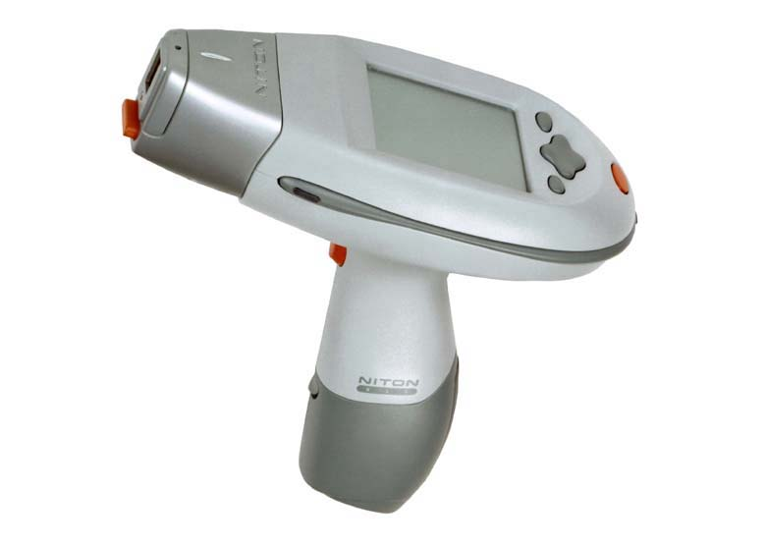

Niton XLt 797RWY
多元素（塑料&合金）分析仪

美国NITON 公司以及泽泉国际公司简介
美国NITON 公司创立于1987 年，总部设在美国马萨诸塞州的Billerica 。是国际公认的便携式X 射线荧光光谱分析技术的领导者。其产品主要应用于石油化工（PMI），合金材料的鉴别，金属材料的回收利用，塑料、土壤、陶瓷等所含重金属的检测，以及油漆中的铅含量分析等诸多领域。
NITON 的研发项目一直得到美国相关政府部门的大力支持，分别在1995年和2003年度荣获美国科技领域具有重要意义的R＆D100大奖。
据最新资料统计，截至至今NITON公司在全球范围内的销售量已经突17,000台，约占全球同类产品市场份额的75%。现有多家欧盟国家海关、商检正使用NITON测试仪对进口其国家的产品进行现场检测。
目前国内外有众多检测机构及知名企业正在使用美国NITON公司的产品进行内部监控，例如：SGS、ITS、LGA、Sony、Panasonic、 Philips、 Microsoft、Honda Motor、Siemens、AIWA、Hyundai、Boeing Aerospace、富士康集团、三星电子、星宝电子、苏州宝时得机械有限公司、迎新科技有限公司、苏州泰怡凯电器有限公司、芯发威达电子（上海）有限公司、苏州金莱克电器有限公司、英华达股份有限公司、高创电子(苏州)有限公司、福建万利达科技有限公司、福建捷联电子、宁波德贝里克电器有限公司等等。
泽泉国际集团有限公司作为美国NITON 公司在中国地区的一级代理，致力于在国内推广美国NITON 公司的优秀产品。目前公司的工作重点为：通过直接面对面的技术交流，针对欧盟RoHS 等相关指令，帮助国内相关企业及早制定出相应的绿色生产规范，以便企业有效应对欧盟最新贸易壁垒。
我们专业代理欧美等地区顶尖的工业测试分析仪器、环境测试仪器、实验室生命科学仪器、植物生态仪器等产品，不仅向用户提供仪器设备的选型、采购、安装调试、技术培训和售后支持等服务，还向用户提供系统解决方案及全方位集成服务。经过多年快速发展，公司目前在国内环保和生态等相关领域享有极高声誉。
NITON XLt 797RWY
产品优势

1. 欧盟及美国海关使用，SONY 绿色伙伴认证使用；

2. 采用金正极X射线管，再提高了仪器检测的准确性及精度的同时，也提高了仪器的稳定性。

3. 采用2个滤光片系统，特别针对企业的无卤素要求规范，大大提高了 Cr和Cl 的检测精度。同时，在测试过程中，用户可自己设置滤光片的切换时间。

4. 检测项目多，可以检测26 种金属元素和有毒元素。同时可检测合金、金属材料以及塑胶材料，满足欧盟、美国、日本等各国及各大企业环境物质检测要求；

5. 适用范围广泛。可以检测粉状、板状、线状等各种规则与不规则样品；可在仓库、装配线等各种工业生产环境下使用，不需要配备专门的实验室；适用于企业内部质量控制、质量检测、海关查验等领域；

6. 操作简便。不需要配备专业人员，贵公司的品管工程师(只需具有初级的英语和计算器操作能力)经过NITON 公司3-5 个小时的免费培训后，即可熟练操作仪器，进行样品检测和数据处理；

7. 可通过触摸屏，也可以通过计算机进行操作，并附有可供选用的无线蓝牙通讯功能；

8. 具有条形码扫描功能，可将样品编号条码扫描输入，与检测结果相对应，省却检测人员人工输入样品编号的工作，提高效率。

9. 可自由设定元素检测限定值，如被测样品元素含量超出检测限定值，仪器会自动进行标示。

10. 具有厚度补偿功能,可轻松地直接检测较薄的塑胶样品,而不需要叠加待检样品, 从而节省检测时间, 提高检测效率。

11. 维护费用低。NITON XLt 系列不需要配备专门的实验室和专业的技术人员，采用热电制冷从而不需要液氮，使用过种中不会产生除仪器损耗之外的其它消耗，大大降低了企业的使用成本；NITON XLt 系列（包括X 射线管）提供12个月的保修期，保修期内提供仪器软件版本免费升级、软件和硬件免费维护（包括仪器校验）；超出保修期的维护，NITON 只收取成本费。
NITON XLt 797RWY
技术规格
生产地 | 美国
重量/尺寸 | 1.4 kg (3.0 lbs).
重量/尺寸 | 248 x 273 x 95 mm (9.75 x 10.5 x 3.75 in)
电源 | 2只可充电锂电池，3小时充电，可保证6~12小时使用时间
电源 | 110V/220V 电池充电器可通过充电器直接连接220V 交流电源使用
X 射线探测器 | 高性能Si-PIN 探测器, Peltier( 热电)制冷系统
X 射线探测器 | 解析度: 优于250eV
激发源 | 小型金正极X射线管及供电器(40kV/50µA 最大)，寿命为5000小时以上
滤光片系统 | 2个滤光片系统。Filter 2 特别针对无卤素要求,优化了元素Cl,Cr的检测
辐射安全 | 在正确操作 XLt 797RWY 的前提下，仪器处于开启狀态、没有任何防护措施手握仪器把柄时手指受到的最大輻射量是 8 µSv/hr
数据存储 | 内置式：最多4000组检测数据以及X射线光谱图
测试模式 | 塑料模式（读数显示为ppm） 合金模式（读数显示为%或ppm）
分析范围 | 塑料模式:（塑胶、橡胶等材料）18 种： 氯、钛、钒、铬、铁、铜、锌、硒、砷、溴、镉、锡、锑、汞、铅、铋、金、镍(Cl, Ti, V, Cr, Fe, Cu, Zn, Se, As, Br, Cd, Sn, Sb, Hg, Pb, Bi, Au, Ni)
分析范围 | 合金模式: 26 种： 钛、钒、铬、锰、铁、钴、镍、铜、锌、硒、锆、铌、钼、钯、银、镉、铟、锡、锑、汞、铪、钽、铂、金、铅、铋 (Ti, V, Cr, Mn, Fe, Co, Ni, Cu, Zn, Se, Zr, Nb, Mo, Pd, Ag, Cd, In, Sn, Hg, Sb, Hf, Ta, Pt, Au, Pb, Bi)
最低检测下限（LOD） | 检测时间：300 秒 检测材质：塑料单位：ppm
 | Cd | Pb | Hg | Cr | Br
 | 10~15 | 4~6 | 4~6 | 4~6 | 4~6
检测面积 | 4mm x 4mm 及以上，至无限大
样品厚度 | 金属：1mm ；塑胶：4~5mm (较薄样品可通过仪器自有的厚度补偿功能或多个叠加来完成)
检测对象形状 | 规则及不规则皆可
操作方式 | 1. 通过触摸屏、条形码扫描仪  2. 通过RS232连接计算机操作  3. 使用BlueTooth无线通讯设备
数据处理 | 通过RS-232 连接线或BlueTooth ，使用附带的NITON 资料传输软件（NDT ） 进行资料传输，把数据下载为两种格式的表格文文件：(1) NDT 表格（NITON 专用表格，不可修改）(2) EXCEL 表格（通用，可修改）
标准件 | 可充电电池两只，电池套一只；  电池充电器一只（可在110V 和220V 电压之间转换），电源线一根；  坚固且密封防尘、不含铅镉、带密码锁手提箱一只；  与Windows系统相匹配的NITON 数据传输软件（NITON Data Transfer, NDT©）一套；  RS-232 串口数据下载线一根；  触摸屏；一体化的用于数据输入的条形码扫描器；  BlueTooth 无线通讯设备；仪器可通过PC 进行操作；  仪器套以及尼龙腰带一套；  仪器校准用合金标准样品一块，塑料标准样品一块；  样品杯100 个，测试工作台一件
保养期 | 12 个月仪器保修期，包括X射线管

NITON XLt 797RWY
精确度、重复性分析
表1
Element | Matrix
Element | PVC, 2%Sb no Br | PE, 2%Sb no Br
Cd  Pb  Hg  Cr  Br | 18  16  20  20  N/A | 16  10  10  10  N/A
塑料中五种元素检测限（检测时间：120 秒，单位：ppm）
表1 数据显示出，NITON XLt 797RWY 可以用来进行定量分析，如果需要得出更低的检测限（LOD 值），检测时间需要适当地延长。

表2
Measurement | %Sn | %Ag | %Cu | %Pb
1 | 96.23 | 3.20 | 0.45 | 0.04
2 | 96.17 | 3.18 | 0.46 | 0.05
3 | 96.04 | 3.19 | 0.46 | 0.04
4 | 96.20 | 3.18 | 0.50 | 0.05
5 | 95.97 | 3.20 | 0.49 | 0.05
6 | 96.20 | 3.22 | 0.45 | 0.05
7 | 96.12 | 3.19 | 0.45 | 0.05
8 | 95.89 | 3.18 | 0.46 | 0.05
9 | 96.03 | 3.18 | 0.47 | 0.06
10 | 96.17 | 3.18 | 0.46 | 0.04
Average | 96.10 | 3.19 | 0.47 | 0.05
Std. Dev. | 0.114 | 0.013 | 0.017 | 0.006
无铅焊锡合金检测结果的重复性分析
表2 中，对同一无铅焊锡合金（SAC-305 ）样品先后进行了10 次检测，每次检测时间为60 秒，相应检测数据的标准方差为0.006%。

表3
Sample | %Pb Measured | %Pb Certified
A | 0.03% | 0.025%
B | 0.06% | 0.059%
无铅焊锡合金准确度比较

表3中，我们使用XLt 797RWY 对两个无铅焊锡合金样品进行检测。其中，Measured 值为NITON XLt 797RWY 检测结果，Certified 为标准数据。通过对比可以发现，NITON XLt 797RWY 的检测结果十分准确。

NITON XLt 797RWY
检测方式及应用

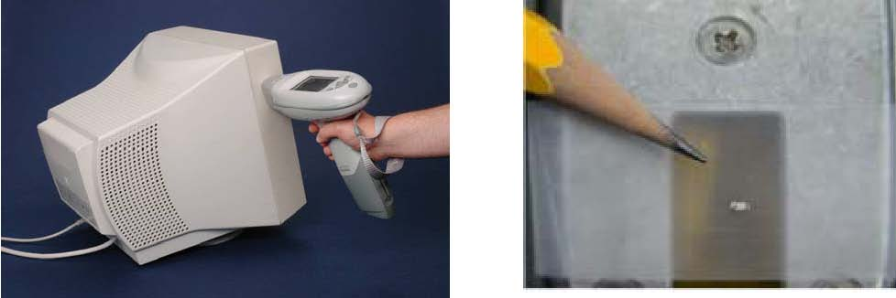
大对象检测 小对象检测

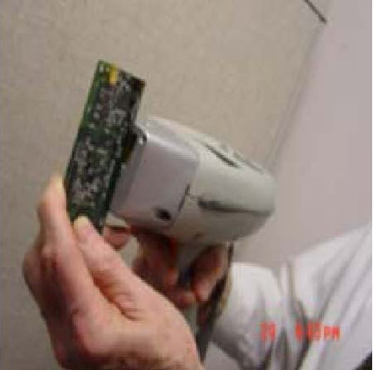

桌上型防辐射检测台 手持检测
可连接PC 或通过蓝牙无线操作

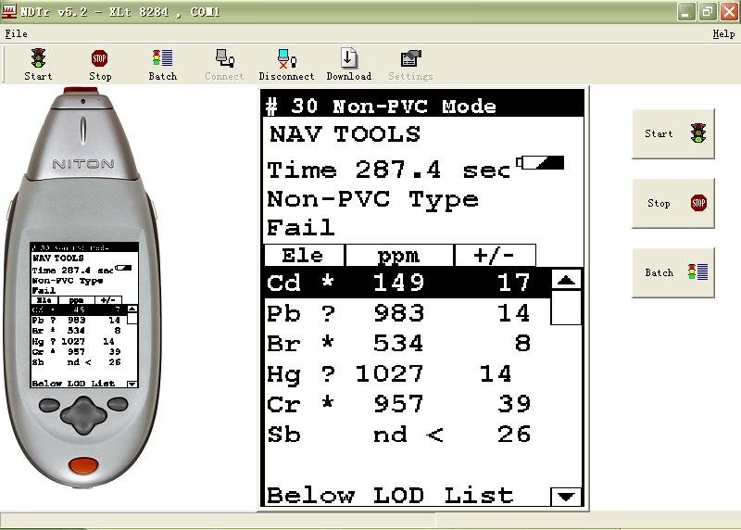

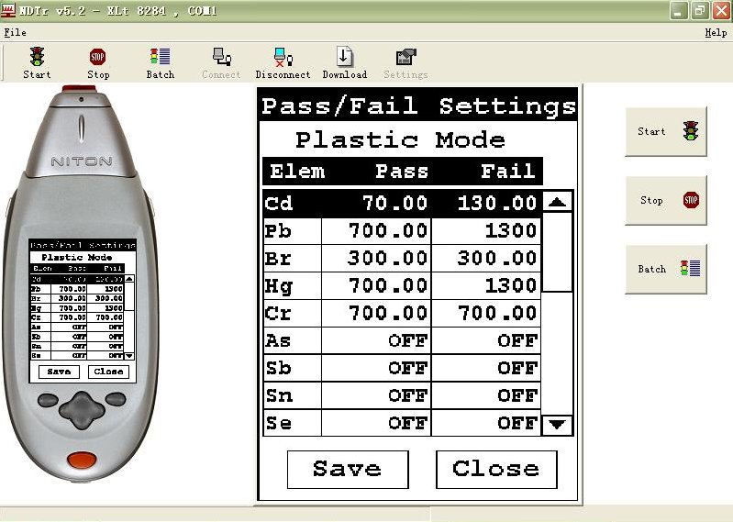
NITON XLt 797RWY 的计算机操作界面

NITON XLt 797RWY 可以设置检测限定值，如果超出范围，仪器将自动进行标示。

企业内部RoHS 质控流程应用示意图

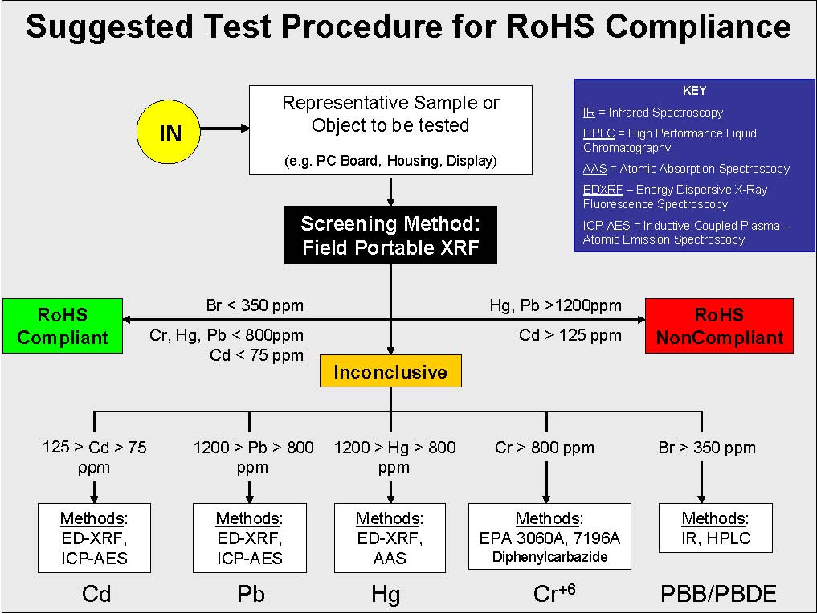
基于Motorola 公司标准，只作参考之用，切勿仿照！

